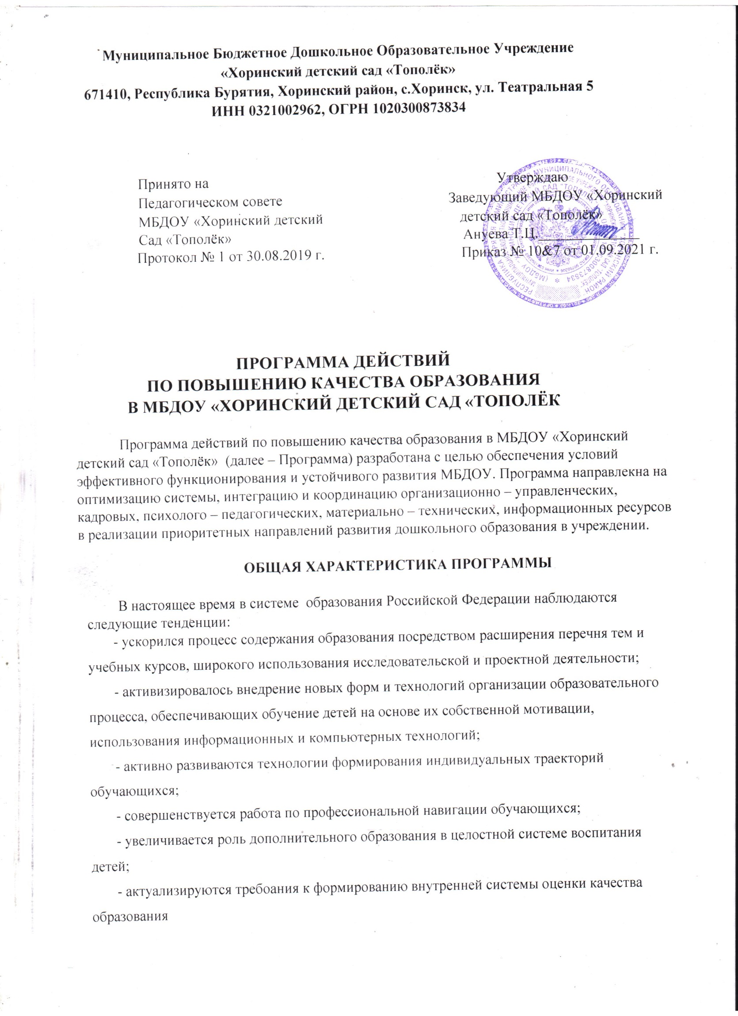

|  |  |  |
| --- | --- | --- |
|  | **Цель** **Программы** – создание условий и инновационных механизмов развития системы дошкольного образования в МБДОУ, обеспечивающих высокое качество и конкурентоспособность образования, удовлетворение потребности родителей (законных представителей) в качественном образовании их детей.  **Задачи** **и** **ключевые** **показатели** **эффективности**  **реализации** **Программы** | |
| Задачи | | Ключевые показатели эффективности |
|  | Реализация ФГОС ДО | ✓ Позитивные показатели личностных достижений детей на этапе завершения дошкольного образования  ✓ Активное участие воспитанников в интеллектуальных , творческих конкурсах, других мероприятиях конкурсного характера  ✓ Максимальное выполнение требований ФГОС ДО к развивающей предметно-пространственной среде  ✓ Наличие в МБДОУ современной и безопасной цифровой образовательной среды, обеспечивающей эффективность и качество образовательного процесса  ✓ Внедрение современных образовательных технологий, направленных на повышение уровня мотивации детей к процессу познания окружающего мира и вовлеченности в образовательный процесс.  ✓ Наличие эмоционально насыщенной атмосферы проживания детьми педагогических и социально значимых событий, предусматривающих интеграцию разнообразных видов детской деятельности и способствующих эффективному продвижению детей в развитии, реализации и самореализации потенциальных возможностей и способностей  ✓ Повышение уровня педагогического мастерства педагогов, владеющих технологией реализации условий для создания социальной  ситуации развития детей дошкольного возраста, |
|  | |

|  |  |  |  |
| --- | --- | --- | --- |
| Задачи | | Ключевые показатели эффективности | |
|  | | самостоятельности, инициативности и обеспечения индивидуализации образования  ✓ Наличие и реализация программ (проектов) психолого-педагогической, методической и консультативной помощи  родителям | |
| Укрепление имиджа МБДОУ как учреждения, функционирующего в режиме развития и обеспечивающего качество дошкольного образования | |  | ✓ Вхождение МБДОУ в число передовых учреждений по рейтингу оценки качества дошкольного образования (по результатам анкетирования, результатам системы внутренней и экспертной оценки качества образования, участия педагогов и учреждения в конкурсных и методических мероприятиях разного уровня и т.д.)  ✓ Повышение доли родителей (законных представителей) воспитанников МБДОУ, удовлетворенных качеством дошкольного  образования в МБДОУ |
|  | Сохранение и укрепление здоровья детей, посещающих  МБДОУ | ✓ Повышение качества реализации здоровьесберегающей деятельности МБДОУ  ✓ Наличие в МБДОУ условий для занятий физической культурой и спортом, обеспеченность  спортивным оборудованием | |
|  | |
|  | Развитие инженерной, научно-исследовательской и общекультурной направленности дошкольного образования через реализацию проектов ранней профориентации и социализации детей в рамках муниципальной программы образовательного технопарка «Твори, выдумывай, пробуй!» в условиях МБДОУ | ✓ Наличие и реализация авторской программы по художественно-эстетическому развитию дошкольников «Детский театр моды»  ✓ Наличие профориентационной среды в МБДОУ  ✓ Наличие продуктов детской деятельности в рамках реализации процесса повышения уровня осведомленности и освоения элементарными трудовыми действиями людей разных профессий, в том числе инженерных и рабочих профессий Южного Урала  ✓ Наличие методических продуктов по ранней профориентации и социализации дошкольников | |
|  | |

|  |  |  |
| --- | --- | --- |
| Задачи | | Ключевые показатели эффективности |
|  | Создание условий для профессионального развития  педагогов | ✓ 100% выполнение плана –графика повышения квалификации педагогов  ✓ Увеличение количественного и качественного показателей результатов участия педагогов в инновационной и научно-практической деятельности в рамках региональных пилотных и федеральной опорной площадок,  функционирующих в МБДОУ |
|  | |

|  |  |  |  |  |
| --- | --- | --- | --- | --- |
|  | Повышение эффективности работы МБДОУ на основе совершенствования системы  управления | |  | ✓ Сформированность системы финансового менеджмента и планирования деятельности МБДОУ  ✓ Наличие стандартизованности и системности в локальной документации МБДОУ  ✓ Сформированность внутренней системы оценки качества дошкольного образования и оптимизация технологии ее использования в  МБДОУ |
|  | | |
|  | В соответствии с поставленными задачами Программа включает в себя следующие  направления: | | | |
|  | | ✓ «Инновационное развитие МБДОУ как индикатор качества образования»; ✓ «Родители и педагоги: от сотрудничества к сотворчеству»;  ✓ «Управленческая поддержка профессионального развития педагогов»;  ✓ «Качество образования как объект управления МБДОУ». | | |
|  | **Управление** **Программой**  Руководство Программой и контроль за ее реализацией осуществляет Совет МБДОУ. Управление Программой осуществляет заведующий МБДОУ.  Сообщения о результатах выполнения Программы ежегодно публикуются на сайте МБДОУ в форме публичного доклада (отчета). Основной целью информационного сопровождения Программы является информирование педагогической общественности и родителей, дети которых посещают МБДОУ, презентация опыта работы педагогического коллектива, установление обратной связи с коллегами и родителями. Результаты выполнения Программы рассматриваются на педагогических советах, на заседаниях  Совета МБДОУ, общих собраниях трудового коллектива. Финансирование Программы | | | |

|  |  |  |  |  |  |  |  |
| --- | --- | --- | --- | --- | --- | --- | --- |
| осуществляется в рамках утверждаемого в установленном порядке бюджета доходов и расходов в рамках выполнения муниципального задания.  Для реализации Программы создается творческая группа из числа воспитателей и специалистов, членов Совета МБДОУ, которой делегированы полномочия по разработке методического сервиса и инструментария для достижения поставленной цели и задач.  План реализации Программы | | | | | | | |
|  |  | |  | Сроки реали-зации  (годы) |  | |  |
| № п/п |  | Ответственные  исполнители |
|  | Планируемые действия |
|  | |
|  | |
|  |  |  |  | |  | |
| **Направление** **«Инновационное** **развитие** **МБДОУ** **как** **индикато**  **определения** **качества** **образования»** | | | | | **р** |  |
|  | | | | |  |  |
| 1. |  | Реализация АИС-методики (инструментария) проведения промежуточной оценки личностных достижений детей и оценки достижений на этапе завершения дошкольного образования в соответствии с  ФГОС ДО |  | 2019 -2024 | Старший воспитатель педагоги |
|  |  |
| 2. |  | |  |  |
|  | Формирование и реализация внутренней системы оценки качества дошкольного образования в МБДОУ на основе изучения, внедрения и апробации **шкал**  **ECERS-R** | 2019 -2024 | Старший воспитатель Творческая  группа |
|  |
| 3. |  | |  |  | |
|  | Разработка и внедрение методических (образовательных) ресурсов в сфере реализации муниципальной программы образовательного  технопарка для детей дошкольного возраста | 2019 -2024 |  | Старший воспитатель Творческая группа |
|  |
|  |
| 4. |  | |  |  |
|  | Внедрение современных инструментов комплексной  оценки качества образовательной среды в МБДОУ | 2019 -2024 | Старший воспитатель  Творческая  группа |
|  | |  |
| 5. |  |  |  |  | |
| Разработка и реализация механизма исследования степени удовлетворенности родителей, детей и педагогов качеством образовательной деятельности  МБДОУ | 2019 -2022 |  | Старший воспитатель Творческая группа |
|  |
|  |
| 6. |  | |  |  |
|  | Создание и продвижение информационного навигатора  на сайте МБДОУ: | 2019 -  2024 | Старший воспитатель Творческая группа |
|  |
|  |  | |  | |
|  | Банк методических наработок педагогов из опыта  работы |  | 2019 -  2024 |

|  |  |  |  |  |  |  |  |  |  |  |
| --- | --- | --- | --- | --- | --- | --- | --- | --- | --- | --- |
|  |  | | | | |  | Сроки реали-зации  (годы) |  | |  |
| № п/п |  | Ответственные исполнители |
|  | Планируемые действия | | | |
|  |
|  |
|  |  | | | |  | |  |
|  | Блоги педагогов как форма коммуникации и  профессиональной презентации в формате портфолио | | | |  | 2019 -  2024 |
| 7. |  | | | | |  | |  |
|  | Своевременное обновление программы развития, основной образовательной программы, адаптированной основной образовательной программы, рабочих программ педагогов с учетом современных трендов в дошкольном образовании, образовательной политики  РФ, региона, запросов родителей | | | |  | 2019 -2024 | Старший воспитатель Творческая группа |
|  |
|  |
| 8. |  | | | | |  |  |
|  | Разработка модели психолого-педагогического сопровождения процесса проведения оценочных  процедур для детей с ОВЗ и ее апробация | | | | 2019 -2020 | Старший воспитатель Творческая группа |
|  |
| 9. |  | | | | |  |  | |
|  | Формирование системы оценки качества образования в МБДОУ с учетом преемственности дошкольного и начального общего образования через создание единого  оценочного пространства | | | | 2019 -2024 |  | Старший воспитатель Творческая группа |
|  |
|  |
| 10. |  | | | | |  |  |
|  | Формирование и внедрение системы поддержки и наставничества детям с выявленными способностями в разных сферах развития, участвующих в разработке собственных проектов и исследований, творческих конкурсах, интеллектуальных состязаниях, спортивных  мероприятиях и т.д. | | | | 2019-2024 | Старший воспитатель Творческая группа |
|  |
|  |
| 11. |  | | | | |  |  |
|  | Разработка и реализация проектов по мотивации детей к здоровому образу жизни, правильному питанию, сохранению и укреплению здоровья, формированию  интереса к физкультуре и спорту в условиях МБДОУ. | | | | 2019 -2024 | Старший воспитатель Творческая группа |
|  |
|  |
| 12. |  |  | |  |  |  |  |
| Разработка | технологической карты оценивания | 2019 -  2024 | Старший воспитатель Творческая группа Зам.зав.по УМР Творческая  группа |
|  | | ьности в |
| результативности здоровьесберегающей деятел МБДОУ, ее апробация и реализация | |
|  | |
|  | | |
|  | |
|  |  | | | |
|  |  | | | | |  | |  | |
| **Направление** **«Педагоги** **и** **родители:** **от** **сотрудничества** **к** **со** | | | | | | | **т** | **ворчеству»** |
|  | | | | | | | |  |  |
| 13. |  | Разработка инновационных проектов по психолого-педагогическому просвещению родителей, вовлечению  родителей в организацию и осуществление | | | |  | 2019 -  2024 | Ст.воспитатель Творческая группа ам.зав.по УМР Творческая  группа |
|  | |

|  |  |  |  |  |  |  |  |
| --- | --- | --- | --- | --- | --- | --- | --- |
|  |  | |  | Сроки реали-зации  (годы) |  | |  |
| № п/п |  | Ответственные исполнители |
|  | Планируемые действия |
|  |
|  |
|  |  |  | Ст.воспитатель Творческая группа |
| образовательного процесса в рамках уставной деятельности учреждения (Например, Дневник участия и достижений семьи в образовании ребенка-  дошкольника в условиях МБДОУ и т. д.) |
| 14. |  | |  |  |
|  | Развитие сотрудничества с родителями по вопросам участия в разработке и реализации совместных и индивидуальных исследовательских и творческих проектов | 2019 -2024 | Ст.воспитатель Творческая группа |
|  |
|  |
| 15. |  | |  |  |
|  | Формирование и внедрение механизмов «обратной» связи в рамках различных форматов взаимодействия (очных, заочных, дистанционных и т.д.) с учетом  потребностей родителей | 2019 -2024 | Ст.воспитатель Творческая группа |
|  |
|  |
| 16. |  | |  |  |
|  | Организация эффективной работы Совета МБДОУ с активным включением родителей в организацию  деятельности учреждения | 2019 -2024 | Заведующий , ст. воспитатель  родители |
|  |
| 17. |  | |  |  | |
|  | Организация исследовательской работы по изучению возможностей и потребностей семьи в приоритетах дошкольного образования ребенка, оценки качества  дошкольного образования ребенка в МБДОУ | 2019 -  2024 |  | Заведующий ст.воспитатель,родители |
|  | |
|  | |
|  |  | |  |  |  | |
| **Направление «Поддержка редагогического развития** | | | |  | **я»** |
|  | | | | |  |  |
| 18. |  | Формирование и внедрение системы стимулирования педагогических работников в зависимости от результативности педагогической деятельности и  личного вклада в повышение качества образования |  | 2019 -2024 | Заведующий ст. воспитатель, Совет МБДОУ |
|  |
|  |
| 19. |  | |  |  |
|  | Включение педагогов в инновационную и научно-практическую деятельность в рамках функционирования на базе МБДОУ опорных и пилотных площадок с МКУ «Хоринское управление образования»по актуальным проблемам дошкольного  образования | 2019 -2024 | заведующий ст. воспитатель Творческие группы |
|  |
|  |
| 20. |  | |  |  |
|  | Организация повышения квалификации и аттестации педагогов в соответствии с Положением, графиком-  прогнозом | 2019 -  2024 | Ст.воспитатель |
|  | |  |

|  |  |  |  |  |  |  |  |
| --- | --- | --- | --- | --- | --- | --- | --- |
|  |  | |  | Сроки реали-зации  (годы) |  | |  |
| № п/п |  | Ответственные исполнители |
|  | Планируемые действия |
|  |
|  |
|  |  |  | |  |
| 21. | Развитие системы грантовой поддержки педагогов, активно занимающихся своим профессиональным развитием через транслирование результатов инновационной деятельности, идей и педагогических находок через участие в конкурсах (республиканских конкурсах, интернет-конкурсах и др.) |  | 2019 -2024 | Заведующий, ст. воспитатель |
|  |  |
| 22. |  | |  |  |
|  | Формирование и внедрение системы стимулирования руководящих работников по результатам  рейтингования образовательных учреждений | 2019 -2024 | Заведующий, ст. воспитатель |
|  |  |
| 23. |  | |  |  |
|  | Проведение традиционных педагогических форумов, тематических конференций в рамках сетевого взаимодействия с педагогами муниципальных образовательных учреждений Хоринского района и за его пределами | 2019 -  2024 | Заведующий, ст. воспитатель |
|  | |  | |
|  |  | |  | |  | |
| **Направление** **«Качество** **образования** **как** **объект** **управлени** | | | | **я** | **в** **МБДОУ»** |
|  | | | | |  |  |
| 24. |  | Формирование нормативно-правовой документации МБДОУ в соответствии с установленными требованиями, создание электронного банка  нормативно-правовой документации |  | 2019 -2024 | Заведующий, ст. воспитатель |
|  |  |
|  |
|  |
| 25. |  | |  |  |
|  | Проведение финансово-экономического мониторинга выполнения плана ФХД в рамках муниципального  задания | 2019 -2024 | Заведующий |
|  |  |
| 26. |  | |  |  |
|  | Участие МБДОУ в утвержденных Министерством образования и науки Республики Бурятия календарных мероприятиях, профессиональных конкурсах, конкурсах воспитанников и мероприятиях  всероссийского, международного уровней | 2019 -2024 | Заведующий старший воспитатель |
|  |  |
|  |  | |  |  |
| 27. |  | Включение современных технологий управления  персоналом как эффективное средство обеспечения | 2019 -  2024 | Заведующий  Ст. воспитатель |

|  |  |  |  |  |  |  |
| --- | --- | --- | --- | --- | --- | --- |
|  |  | |  | Сроки реали-зации  (годы) |  | |
| № п/п |  | Ответственные исполнители |
|  | Планируемые действия |
|  |
|  |
|  |  |  |  |
| устойчивого развития МБДОУ |
|  |  | |  |  |
| 29. |  | Усиление эффективности использования внешних и внутренних ресурсов в управлении МБДОУ (нормативно-правовых, организационно-управленческих, кадровых, программно-методических, психолого-педагогических, материально-технических, информационных и др.) | 2019 -2024 | Заведующий ст.воспитатель |
|  |  |
|  |  | |  |  |
| 30. |  | Обеспечение функционирования и продвижения официального сайта МБДОУ как эффективного ресурса  в управлении. | 2019 -  2024 | Заведующий  Ст. воспитатель |
|  | |  | |
|  | | | | | | |